1.extract/pindahkan suluruh folder ke htdocs,

- jika nama folder di ubah / folder berada di dalam folder baru.. maka ubah konfigurasi di config.php

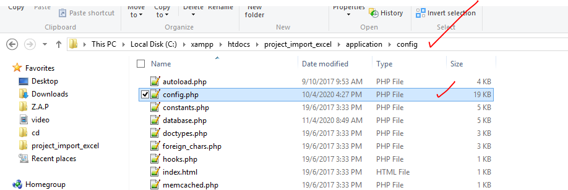

Sesuaikan dengan nama folder yang baru..

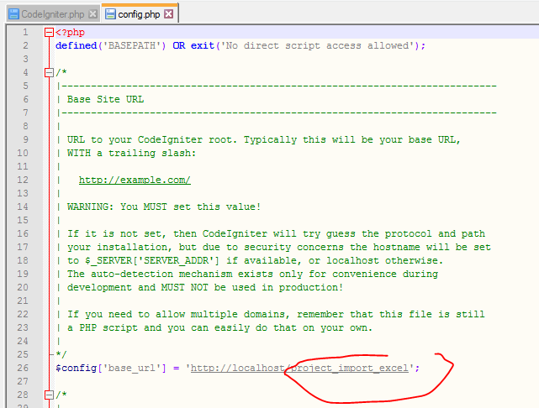

2. buat database dengan nama db_project_import_excel, kemudian import table di folder sql

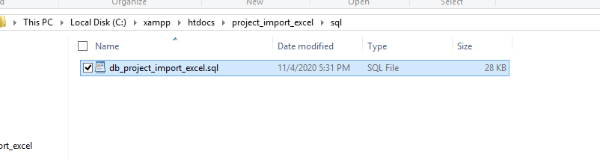

Kalo nama database beda, boleh ubah di konfigurasi..

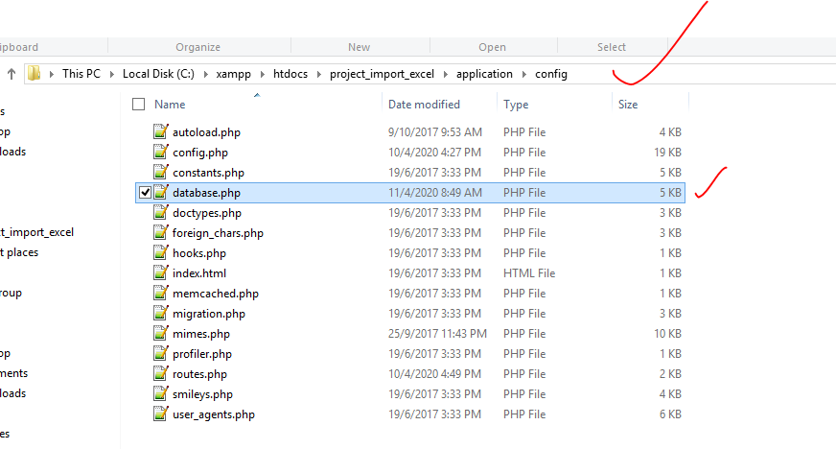

Sesuaikan dengan nama DB yg di buat

